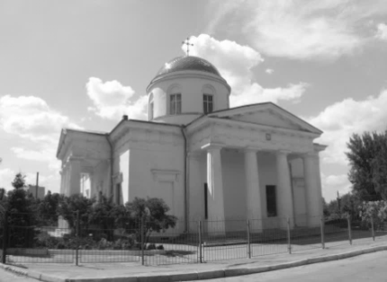
ЛИСТОК ЧУГУЕВСКОГО БЛАГОЧИНИЯ
ДЕКАБРЬ 2016 Г.
ВЫПУСК № 6
НАШ САЙТ: http://chug.church.ua

Будучи создан свободным и призван к свободе, не допускай себя раболепствовать нечистым страстям. (Авва Фалассий)
ПРАЗДНИКИ В ДЕКАБРЕ  4 декабря Введение во храм Пресвятой Богородицы  6 декабря Святого Благоверного князя Александра Невского  Святителя Митрофана Воронежского  7 декабря Святой Великомученицы Екатерины  10 декабря Иконы Пресвятой Богородицы Знамение  13 декабря Святого Апостола Андрея Первозванного  17 декабря Святой Великомученицы Варвары  18 декабря Преподобного Саввы Освященного  19 декабря Святителя Николая Чудотворца  20 декабря Святителя Амвросия Медиоланского  22 декабря Зачатие праведной Анною Пресвятой Богородицы  23 декабря Святителя Иоасафа Белгородского  25 декабря Святителя Спиридона Тримифунского | СОДЕРЖАНИЕ  О АНТИМИНСЕ  О ИКОНЕ ПРЕСВЯТОЙ БОГОРОДИЦЫ ЗНАМЕНИЕ  НОВОСТИ БЛАГОЧИНИЯ  О СВЯТОЙ ВЕЛИКОМУЧЕНИЦЕ ВАРВАРЕ  О ПОЖЕРТВОВАНИИ НА ЦЕРКОВЬ  КТО МЫ ДЛЯ БОГА: РАБЫ ИЛИ ДЕТИ?
НОВОСТИ БЛАГОЧИНИЯ  14 октября в Свято–Покровском храме г. Чугуев состоялось праздничное Богослужение в честь престольного праздника Покров Пресвятой Богородицы. Богослужение совершил благочинный Чугуевского округа, настоятель собора протоиерей Иоанн Билыч в сослужении духовенства Чугуевского и Печенежского округа.  16 октября в Свято-Покровском соборе г. Чугуев Божественную Литургию совершил правящий архиерей архиепископ Изюмский и Купянский Елисей в сослужении духовенства собора и клириков Свято-Вознесенского кафедрального собора г. Изюм  4 ноября в праздник Иконы Пресвятой Богородицы Казанская была совершена Божественная Литургия в честь престольного праздника в пгт. Чкаловское. Богослужение возглавил благочинный Чугуевского округа протоиерей Иоанн Билыч в сослужении духовенства благочиния.  6 ноября Престольный праздник отметила община в честь иконы Пресвятой Богородицы Всех Скорбящих Радость г. Чугуев. Божественную Литургию совершил настоятель храма протоиерей Василий Тацишин. Праздничный молебен возглавил благочинный Чугуевского округа протоиерей Иоанн Билыч в сослужении духовенства благочиния.  8 ноября в праздник великомученика Димитрия Солунского благочинный Чугуевского округа, настоятель Свято-Покровского собора протоиерей Иоанн Билыч отметил 16–летие иерейской хиротонии. Он совершил Божественную Литургию и благодарственный молебен в сослужении духовенства Чугуевского благочиния.  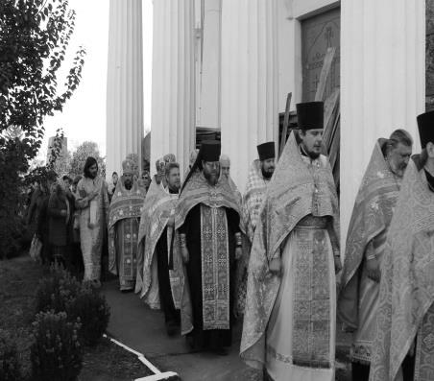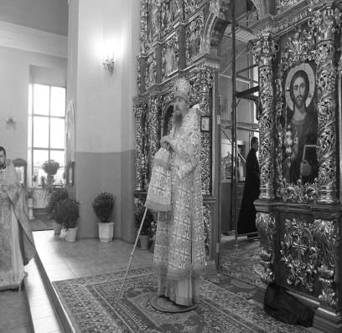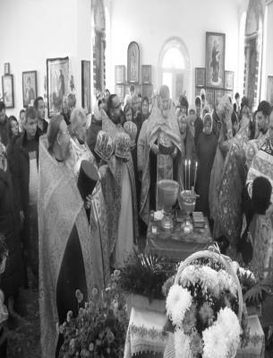  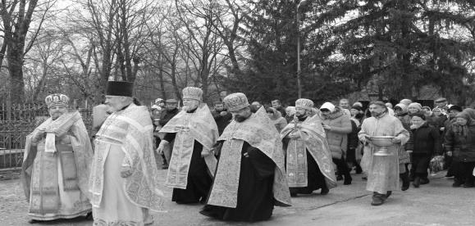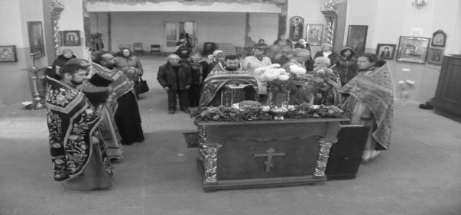 | О ПОЖЕРТВОВАНИИ НА ЦЕРКОВЬ  Для чего совершаются пожертвования на Церковь? Этот вопрос волнует многих как верующих людей, так и неверующих. Каждый по-своему понимает для чего нужно жертвовать. Можно увидеть, как некоторые люди покупают самые большие свечи, кладут в «ящик» для пожертвования крупные суммы денег, другие ставят огромные свечи перед чудотворными иконами, третьи бросают последнюю копейку и каждый из них что-то хочет от Бога. Кто-то хочет таким образом заработать «индульгенцию», то есть откупится от Бога, считая, что если пожертвует пачку денег на храм, то простятся все грехи, или просит успеха в бизнесе по принципу: «Господи, я даю на церковь 100 долларов, а мне, чтобы был миллион». Кто-то жертвует, потому что у него болеют родные, и он считает, что можно «купить» здоровье. Может, кто делает пожертвование в благодарность Богу, за получение прошения. Кто, может быть, вообще не задумывается, для чего он жертвует или покупает свечу. Но если вспомнить из Писания о двух лептах вдовы, то, по словам Господа Иисуса Христа – таковая жертва самая правильная, она сделана от чистого сердца. Причём вдова не просила у Бога не денег, ни здоровья, не пыталась откупиться от Бога, а это была благодарность Богу. Вот мы все должны именно так жертвовать. Не думать: «А это не много ли будет, если я дом вот сколько?», а дать, сколько не жалко. Православие и заключается в том, что нужно к делам благочестия подходить не формально, как было в иудеев или сейчас в некоторых сектах (нужно платить десятину, формально посещать богослужения, формально принимать участие в праздниках и обрядах), но у нас всё должно делаться искренне: если жертвовать, то, сколько не жалко, если поститься, то в меру сил, если участвовать в таинствах, то лучше реже, но чтобы был порыв души, а не грубый формализм. Если кто начинает задумываться: «А куда уйдут мои деньги? Не священнику ли на новую машину?», то во-первых, сейчас большинство церквей проводят восстановительные работы и священник не будет думать о машине, если в храме полным ходом идёт ремонт, а строительные материалы всё время дорожают. Во-вторых, для того, чтобы проводить богослужения необходимо, чтобы в храме всегда были свечи, ладон, кадильные угли, лампадное масло, вино, богослужебные книги. В-третьих, священник совершает службу не один, а ещё есть певчие, свечницы, алтарник, труд которых нужно оплатить. Если вспомнить о христианстве первых веков, и в то время христиане жертвовали на общину. Они приносили масло, воск, вино, хлеб для богослужений, а также деньги для обустройства общины.  Поэтому жертвовать на Церковь нужно ради спасения своей души искренне и не просить у Бога ничего себе взамен, а только благодарить Господа.  Диакон Николай Заречный
КТО МЫ ДЛЯ БОГА: РАБЫ ИЛИ ДЕТИ?  В молитвах мы часто слышим, что мы рабы Божии, но иногда можем услышать, что мы чада Божии. Так кто же мы для Бога: рабы или чада? Если мы рабы Бога, то должны беспрекословно выполнять все повеления, под страхом страшных наказаний. Но в Горней Проповеди говорилось не о наказаниях, а о блаженствах. «Блаженнии нищие духом, ибо тех есть Царство Небесное», т.е. счастливые, те, кто нищий духом, то есть смиренный, потому что для них есть Царствие небесное. Рабство – это форма отношений, где повелитель или рабоначальник, только требует подчинения, ничего не предлагая взамен, а любая ошибка со стороны раба жёстко наказывается, но Господь нам дал свободу: принимать Его учение или нет, Господь также промышляет о нас, а за ошибки не наказывает, а призывает к покаянию. «Я пришёл призвать не праведников, но грешников к покаянию». И мы имеем примеры искреннего покаяния: апостол Пётр после отречения, благоразумный разбойник на кресте, мученик Лонгин Сотник, преподобный Моисей Мурин. Многие из нас считают, что мы именно рабы и все благие дела делаются только с одной целью – избежать наказания. Мы знаем, что рабство – это труд малопродуктивный, поэтому для нашего спасения быть рабом Бога недостаточно. Вторая форма отношения с Богом – наемничество. Если мы наемники у Бога, значит, мы должны выполнять Его повеления за награду. Под наградой понимают как получение земных благ, так и небесных, если угождать Богу. Вот такая форма отношений с Богом присутствует в иудеев и мусульман. То есть для них выполнять заповеди необходимо в первую очередь, чтобы получить от Бога награду. В этих религиях считается, что чем богаче человек, тем он богоугодней, и поэтому Господь послал ему богатство. Для нас, православных также такая форма отношений малопродуктивная. Более того, что формы отношений рабство и наемничество дают повод атеистам нас осуждать, будто мы все добрые дела делаем только из страха перед Богом, либо чтобы получить какую-то выгоду и считают, что неверующие делают добрые дела без всяких мотиваций, а просто потому, что так надо. А вот форма отношений к Богу – чада Божии истинная мотивация к добрым делам. Если мы считаем себя чадами Божиими, то для нас цель выполнения заповедей не боязнь наказания, не временная выгода, а чтобы пребывать с Богом. Мы считаем Господа Отцом нашим, мы Ему полностью доверяем, и обращаемся к Нему. Господь дал нам молитву «Отче наш», на примере притчи о блудном сыне показал Отцовскую любовь к покаявшемуся сыну. Поэтому мы должны быть чадами Божиими, выполнять все заповеди не из страха, не из ожидания выгоды, участвовать в Таинствах Церкви для того, чтобы быть ближе к Богу и только такая форма отношений будет залогом нашего спасения.  О СВЯТОЙ ВЕЛИКОМУЧЕНИЦЕ ВАРВАРЕ  Святая великомученица Варвара родилась в г. Илиополе при императоре Максимине (305-311 гг.) в знатной языческой семье. Отец Варвары Диоскор, рано лишившись своей супруги, был страстно привязан к своей единственной дочери. Чтобы уберечь красивую девушку от посторонних взоров и вместе с тем лишить ее общения с христианами, он построил для дочери специальный замок, откуда она выходила только с разрешения отца. Созерцая с высоты башни красоту Божиего мира. Варвара часто испытывала желание узнать его истинного Творца. Когда приставленные к ней воспитательницы говорили, что мир создан богами, которых почитает ее отец, то она мысленно говорила: «Боги, которых почитает мой отец, сделаны руками человеческими. Как эти боги могли создать такое пресветлое небо и такую красоту земную? Един должен быть такой Бог, Которого создала не рука человеческая, но Сам Он, имеющий собственное бытие». Однажды, когда Диоскор находился в длительном путешествии, Варвара познакомилась с местными христианками, которые рассказали ей о Триедином Боге, о неизреченном Божестве Иисуса Христа, о Его воплощении от Пречистой Девы и о Его вольном страдании и Воскресении. Случилось так, что в то время в Илиополе проездом из Александрии находился священник, принявший вид купца. Узнав о нем, Варвара пригласила пресвитера к себе и просила совершить над ней Таинство Крещения. Священник изложил ей основы святой веры и затем крестил. во имя Отца и Сына и Святого Духа. Просвещенная благодатью Крещения, Варвара еще с большей любовью обратилась к Богу. Она обещала посвятить Ему всю свою жизнь. За время отсутствия Диоскора при его доме велось строительство каменной башни, где рабочие по приказанию хозяина намеревались соорудить два окна с южной стороны. Но Варвара, зайдя однажды посмотреть строительство, упросила их сделать третье окно — во образ Троичного Света. Когда Диоскор узнал, что Варвара стала христианкой, он бросился на нее с обнаженным мечом, но Варвара успела выбежать из дома. Она укрылась в горной расселине, которая чудным образом расступилась перед ней. К вечеру Диоскор по указанию одного пастуха все же нашел Варвару и с побоями притащил мученицу в дом. Наутро он отвел Варвару к городскому правителю и сказал: «Я отрекаюсь от нее, потому что она отвергает богов моих, и если не обратится к ним снова, то не будет мне дочерью». Долго уговаривал градоначальник Варвару не отступать от древних отеческих законов и не противиться воле отца. Но святая мудрою речью обличала заблуждения идолопоклонников и исповедала Иисуса Христа Богом. Тогда ее начали сильно бить воловьими жилами, и после этого растирать глубокие раны жесткой власяницей. В конце дня Варвару отвели в темницу. Ночью, когда ее ум был занят молитвой, ей явился Господь и сказал: «Дерзай, невеста Моя, и не бойся, ибо Я с тобою. Я взираю на подвиг твой и облегчаю твои болезни. Претерпи до конца, чтобы вскоре насладиться вечными благами в Царстве Моем". На следующий день все были удивлены, увидев Варвару, — на ее теле не осталось никаких следов недавних истязаний. Видя такое чудо, одна христианка, по имени Иулиания, открыто исповедала свою веру и объявила желание пострадать за Христа. Обеих мучениц повесили на дереве и долго пытали. Их тела терзали крючьями, жгли свечами, били по голове молотком. От таких пыток невозможно было остаться человеку живым, если бы мучениц не укрепляла сила Божия. Оставаясь верными Христу, по приказанию правителя, мученицы были обезглавлены. Святую Варвару казнил сам Диоскор, который вскорости погиб. | О АНТИМИНСЕ  Антиминс – четырехугольный плат из шелковой или льняной материи с изображением положения во Гроб Господа Иисуса Христа, орудий Его казни и четырех евангелистов по углам с символами этих евангелистов – тельцом, львом, человеком, орлом и надписью, сообщающей, когда, где, для какой церкви и каким епископом он освящен и преподан, и подписью епископа. На антиминсе постоянно находится губка для собирания мелких частиц Тела Христова и вынутых из просфор частиц с дискоса в чашу, а также для отирания рук и губ священнослужителей после Причастия. Она является образом напоенной уксусом губки, которую подносили на трости к устам Распятого на Кресте Спасителя. Антиминс является обязательной и неотъемлемой частью престола. Без антиминса нельзя служить Литургию. Таинство претворения хлеба и вина в Тело и Кровь Христовы может совершаться только на этом священном плате. Антиминс находится постоянно в свернутом состоянии в особом плате также из шелковой или льняной материи, который называется илитоном. На илитоне нет изображений и надписей. Антиминс разворачивается, раскрывается только в определенный момент богослужения, перед началом Литургии верных, и закрывается, свертывается особым образом по окончании ее. Если во время Литургии загорится храм или если иное стихийное бедствие будет угрожать зданию храма, священник обязан вынести Святые Дары вместе с антиминсом, развернуть его в любом удобном месте и докончить на нем Божественную литургию. Таким образом, по своему значению антиминс равен престолу. Образ погребения Христа на антиминсе еще раз свидетельствует, что в сознании Церкви престол есть, 1. знамение Гроба Господня, 2. знамение Престола славы Вокресшего из этого Гроба Спасителя. Свидетельствуется образами четырех евангелистов по углам в знак того, что Евангелие обращено ко всем странам света,а также илитоном, являющимся, по блаженному Симеону, архиепископу Солунскому, образом той головной погребальной повязки, который увидели лежащим отдельно от плащаницы в свернутом виде апостолы Петр и Иоанн в Гробе Христа после Его Воскресения. В древности ткани антиминса иногда усваивалось значение Плащаницы Христа во Гробе. Слово «антиминс» состоит из двух греческих слов: «анти» – вместо и «мисион» – стол, то есть вместопрестолье, – такой священный предмет, который, заменяя собою престол, сам является престолом. Поэтому и в надписи на нем он назван трапезой. А при освящении архиереем храма один или несколько антиминсов полагаются на верхней доске престола и освящаются вместе с престолом. При этом в молитве на освящение престола и антиминсы названы также жертвенниками, на которых должна совершаться Бескровная Жертва Тела и Крови Христовых. Таким образом, чинопоследование освящения не делает различия между неподвижным престолом в алтаре храма и движимыми антиминсами. В средину антиминса, ближе к его верхнему краю, полагаются залитые воскомастихом мощи в мешочке. Антиминсы помазуются Святым Миром. Почему возникла необходимость иметь на незыблемом и неподвижном престоле антиминс – его движимое и отделенное от него повторение? С V века, после принятия языческим миром христианства, в наземных храмах престолами в алтарях были особые сооружения из камня или дерева. И в этих престолах или под ними в согласии с древним обычаем и его догматическим смыслом непременно полагались мощи святых мучеников, осуществляющих теснейшую связь между Церковью земной и Церковью Небесной.  О ИКОНЕ ПРЕСВЯТОЙ БОГОРОДИЦЫ ЗНАМЕНИЕ  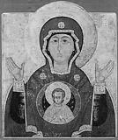  Икона Божией Матери, именуемая "Знамение", изображает Пресвятую Богородицу, сидящую и молитвенно подъемлющую руки Свои; на груди ее, на фоне круглого щита (или сферы) - благословляющий Божественный Младенец - Спас-Эммануил. Такое изображение Богоматери относится к числу самых первых Ее иконописных образов. В усыпальнице святой Агнии в Риме есть изображение Богоматери с распростертыми в молитве руками и с Младенцем, сидящим на Ее коленях. Это изображение относится к IV веку. Кроме того, известен древний византийский образ Богоматери "Никопеи", VI века, где Пресвятая Богородица изображена сидящею на троне и держащею обеими руками перед собой овальный щит с образом Спаса-Эммануила. Иконы Божией Матери, известные под именем "Знамение", появились на Руси в XI - XII веках, а называться так стали после чудесного знамения от Новгородской иконы, случившегося в 1170 году. В этот год соединенные силы русских удельных князей, возглавляемые сыном Суздальского князя Андрея Боголюбского подошли под стены Великого Новгорода. Новгородцам оставалось уповать лишь на Божию помощь. Дни и ночи молились они, умоляя Господа не оставлять их. На третью ночь услышал архиепископ Новгородский Илия дивный голос, повелевающий ему взять из Церкви Спаса Преображения на Ильиной улице образ Пресвятой Богородицы и вынести его на городскую стену. Когда икону переносили, - враги пустили в крестный ход тучу стрел, и одна из них вонзилась в иконописный лик Богородицы. Из глаз Ее истекли слезы, и икона повернулась ликом к городу. После такого Божественного знамения на врагов внезапно напал неизъяснимый ужас, они стали побивать друг друга, а ободренные Господом новгородцы бесстрашно устремились в бой и победили. В воспоминание чудесного заступничества Царицы Небесной, архиепископ Илия тогда же установил праздник в честь Знамения Божией Матери, который и доныне празднует вся Русская Церковь. Афонский иеромонах Пахомий Логофет, присутствовавший на праздновании иконе в России, написал на этот праздник два канона. На некоторых Новгородских иконах Знамения, кроме Богоматери с Предвечным Младенцем, изображаются и чудесные события 1170 года. Чудотворная икона 186 лет после явления знамения находилась в той же церкви Спаса Преображения на Ильиной улице. В 1356 году для нее был выстроен в Новгороде храм Знамения Пресвятой Богородицы, ставший собором Знаменского монастыря. Многочисленные списки с иконы Знамения известны по всей России. Многие из них просияли чудесами в местных храмах и были наименованы по месту явления чудес. К таким спискам иконы Знамения относятся иконы Дионисиево-Глушицкая, Абалацкая, Курская, Серафимо-Понетаевская и другие.

